La Unidad Municipal de Protección Civil del Municipio de Concepción del Oro, Zac. Informa que durante el período que comprende del 1º. De Enero al 27 de marzo del 2014 se han realizado las siguientes actividades:
Operativos de vigilancia en la carretera federal 54 tramo km. 265 – 180 que comprende del Puerto de Rocamontes a la Cardona, donde se atendieron 3 accidentes a la altura del puerto de rocamontes y 10 más en el tramo conocido la Pardita – Noria de Guadalupe en los cuales se dio atención pre hospitalaria a 14 personas que resultaron lesionadas.
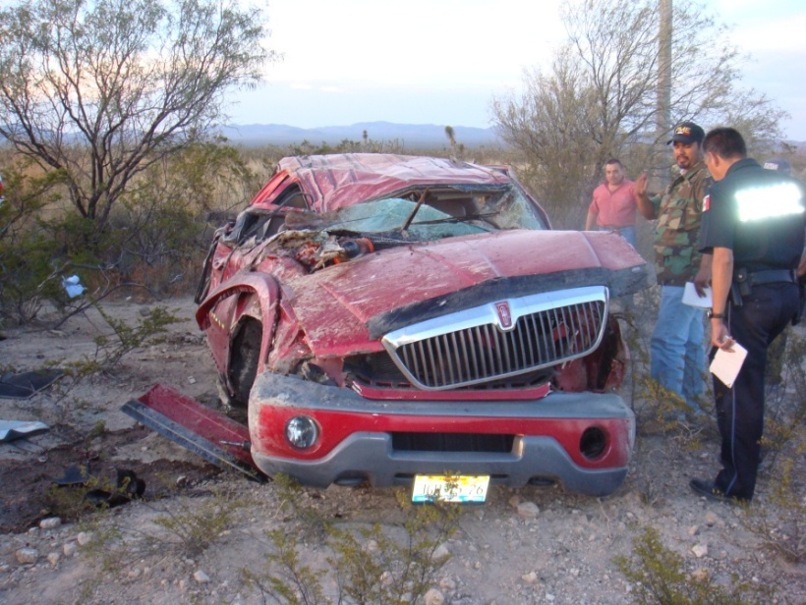

Así mismo se dieron rondines de vigilancia durante los primeros días del año ya que se presentaron bancos densos de niebla y aguanieve en la localidad del Pabellón a Santa Olaya.

Se dio apoyo al C.B.T.i.s. 221 para retirar, resguardar y desechar material peligroso y residuos químicos que se guardaban en el interior del Laboratorio de esa institución educativa.

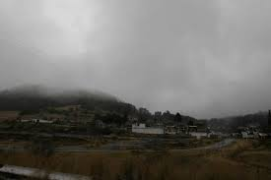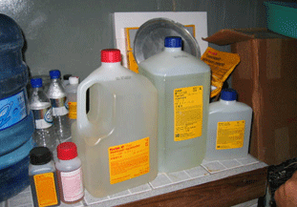

Revisión del Albergue comunitario anexo al Hospital Rural Oportunidades # 12, el cual se dictaminó cuenta con todas las medidas de seguridad, rutas de evacuación, punto de reunión, señalización, así como también cuenta con la capacitación de brigadas de primeros auxilios, búsqueda y rescate, combate de incendios.

Durante el mes de febrero de dio apoyo a una familia de la comunidad de Ávalos pues reportaban a una persona extraviada, se busco durante varios días localizando el cuerpo de la persona de nombre Manuel Castillo y reportándolo a las autoridades ministeriales para su conocimiento y atención.
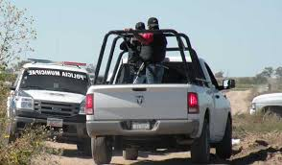

En coordinación con Protección Civil del Estado se entregaron despensas a madres solteras y personas de la tercera edad de las comunidades de Morelos y Huertas, beneficiándose 90 familias resultado de la declaratoria de zona de desastre por las bajas temperaturas que se presentaron en los meses de diciembre y enero.
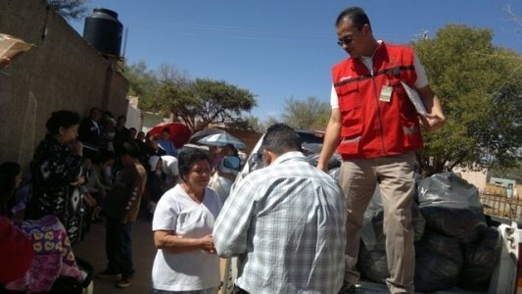

Se revisó el equipo contra incendios que se encuentra en la Unidad Médico Familiar No. 9, donde se encontraron 11 extintores en óptimas condiciones de uso y ubicados perfectamente en los lugares señalados para ello.
De igual forma se asistió al simulacro de combate de incendio donde se contó con la presencia de los directivos, personal administrativo, servicio médico y derechohabientes de la mencionada clínica, así como alumnos de la Escuela Secundaria José Vasconcelos.

Apoyo y Coordinación con las diferentes corporaciones de: Seguridad pública, Tránsito del Estado, Policía Federal, Policía Ministerial y otras para una mejor atención de Emergencias.
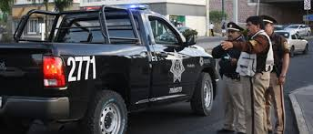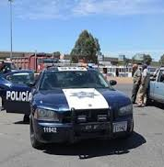
Atención a personas lesionadas en accidentes vehiculares presentados en las inmediaciones del C.B.T.i.s. 221 y Restaurant el Torero, así como en la carretera estatal que conduce a la comunidad de Morelos.

Actualmente se encuentran Revisando los PIPC (planes internos de protección civil) tanto de la Unidad Médica Familiar No. 9 y del hospital IMSS Oportunidades No. 12 ubicados en nuestro Municipio, conforme a la Normatividad dispuesta por Protección Civil del Estado.

Puesto que en el Mes de Febrero Inició la Temporada de Incendios 2014, se está en constante monitoreo y prevención de Incendios Forestales.

